Au cours des récentes décennies, la généalogie a gagné en popularité dans différents milieux tout en développant une méthodologie rigoureuse. Considérée comme une science auxiliaire de l’histoire, la généalogie a développé d’étroit rapport avec la démographie historique et l’histoire des populations. Pour l’histoire locale, certains historiens parlent « érudition locale ». En opposition aux historiens dits professionnels qui tendent à se spécialiser dans un domaine historique précis, l’historien local construit un savoir large sur la localité ou la région sur laquelle il travail. Par cet encrage géographique, les historiens contribuant à cette érudition participent à l’affirmation d’une identité locale. Ainsi étudier le passé local est un moyen de prouver que le lien est digne d’intérêt. Cependant quelles peuvent être l’importance de ces disciplines ?
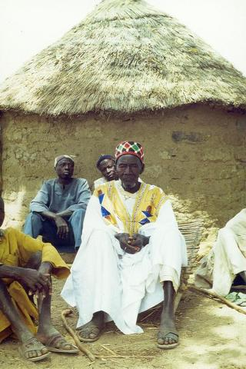
Mossi (peuple) — Wikipédia

Riches et variés, les fonds d’histoire locale ou régionale (manuscrits et livres anciens, ouvrages rares et de grandes diffusion, péridiques, cartes et plans, documents iconographiques allant des gravures artistiques aux photographies documentaires et aux cartes postale…) sont d’une importance capitale pour connaitre une région ou une cité et son histoire. L’attention accordée aujourd’hui à la vie locale et régionale et aussi le renouveau d’intèrêt pour cet enracinement viennent réveiller et reloger le rôle qui était et reste encore traditionellement joué par les fonds locaux et régionales, ainsi que par les sociétés savantes. L’orientation de la pédagogie vers la connaissance du milieu multiplie également les demandes tournées vers le fonds d’histoire locale et régionale.
Même si le fonds local concerne non seulement l’histoire mais également la géographie, la culture et les langues d’un térritoire, il est bien souvent perçu avant tout comme un fonds historique. Il constitue la mémoire, l’inscription de l’histoire dans un territoire, « l’enracinement de la bibliothèque dans la ville et le territoir qui l’entoure » et fait la fiérté des bibliothèques et des centres de documentation.
Considérée comme un fait social, la généalogie s’inscrit d’emblée dans la problèmatique de la transmission de la culture, compte tenu de son articulation autour de la filiation. Que cherche en effet le généalogiste sinon à transmettre une mémoire familiale reconstituée par le biais de l’enquête orale et des documents historiques. Cette mémoire ne se limite pas à un cumul de faits mais vehicule également des valeurs identitaires. La généalogie élargie le cercle de la parenté établissant ou rétablissant des liens avec des coussins éloignés. Il existe des explications bien connues pour rendre compte de cet engouement pour la généalogie : désire de retrouver son identité, ses origines, besoin de renouer avec des lieux, des maisons et des noms. Mais ils existent des raisons psycho – sociologiques de l’ordre de l’imaginaire famillial qui pouvait même avoir des vertus thérapeutiques selon certains psycho – cliniciens s’interessant à la famille.
L’exploration des rapports entre la généalogie et l’histoire nous a amenés sur une piste de reflexion.
OUEDRAOGO Wendmété Dieudonné
Chargé des archives à la Trésorerie Régionale du Nord /
Ouahigouya Burkina Faso

